

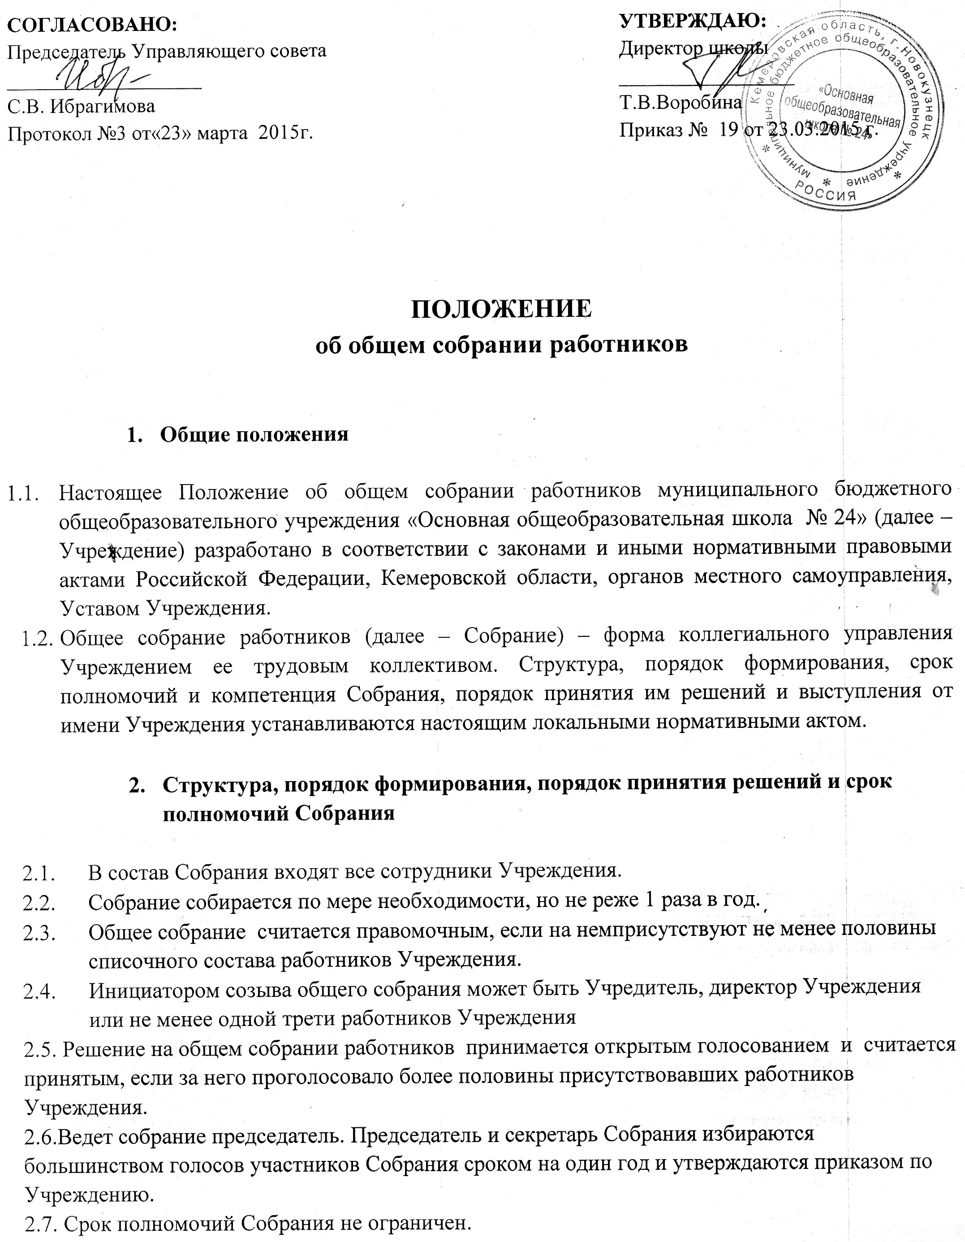

1. **Компетенции Собрания и порядок выступления от имени Учреждения**

3.1. Обсуждать и принимать Положение об оплате труда работников Учреждения и другие локальные нормативные акты в пределах своей компетенции;

* 1. Обсуждать и принимать правила внутреннего трудового распорядка;

3.3. Выдвигать кандидатов в состав управляющего совета Учреждения;

* 1. Избирать представителей работников в комиссию по трудовым спорам

Учреждения;

3.5. Направлять коллективные предложения к работодателю;

3.6. Рассматривать поведение или отдельные поступки членов коллектива Учреждения и принимать решение о вынесении, в случае виновности, общественного порицания;

* 1. Избирать комиссии по охране труда и обеспечению безопасности жизнедеятельности работников и учащихся;
  2. Организовывать работы по соблюдению законодательства по охране труда, предупреждению травматизма, несчастных случаев среди работников и учащихся;
  3. Осуществлять иную деятельность в пределах компетенции, определенной действующим законодательством РФ.

**4. Делопроизводство Собрания**

* 1. Заседания Собрания оформляются протоколом, который ведет секретарь Собрания.

4.2.В протоколе фиксируются:

* дата проведения;
* количественное присутствие членов трудового коллектива;
* повестка дня;
* ход обсуждения вопросов;
* предложения, рекомендации и замечания членов трудового коллектива; решения.

4.3.Протоколы подписываются председателем и секретарем Собрания.

4.4.Нумерация ведется от начала учебного года.

4.5.Книга протоколов Собрания нумеруется, прошнуровывается, скрепляется печатью Учреждения и подписывается директором Учреждения.